


Городская физкультурно-спортивная общественная организация
«Федерация спортивного туризма города Челябинска»
Муниципальное бюджетное учреждение дополнительного образования
«Станция юных туристов города Челябинска»
Первенство города Челябинска по спортивному туризму
на дистанции – лыжной среди обучающихся образовательных организаций

ИНФОРМАЦИОННЫЙ БЮЛЛЕТЕНЬ
29 января 2023 года в Челябинском городском бору пройдет Первенство г.Челябинска по спортивному туризму на дистанции – лыжной среди обучающихся образовательных организаций.
Совещание ГСК с представителями команд 25 января 2023 года в 18-00 в помещении МБУДО «СЮТур г. Челябинска» (ул. Кудрявцева, 36).
Положение, условия прохождения дистанций и другая официальная информация по соревнованиям размещаются на сайте МБУДО «СЮТур г. Челябинска» http://sutur74.ru/
На соревнованиях предусмотрен стартовый взнос с участников – 100 руб. с человека.
Для участия в соревнованиях делегации должны иметь снаряжение для работы всех участников делегации на дистанции в соответствии с условиями соревнований.
СХЕМА МЕСТА СОРЕВНОВАНИЙ
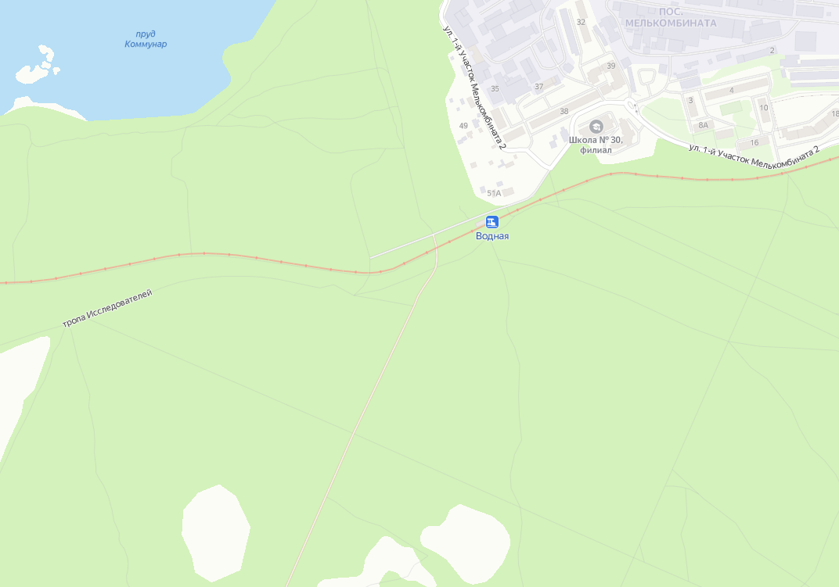
Парковка автотранспорта
Район проведения соревнований

- безопасный проход (пешком) к старту
- место старта
Проезд до места соревнований:
- на городском транспорте - до остановки «ТРК Родник» и далее пешком;
- на личном автотранспорте – автотранспорт можно оставить возле станции Водная детской ж/д на парковочных местах, указанных на карте. Проезд автомобилей к месту проведения соревнований запрещен!
До встречи на соревнованиях!

